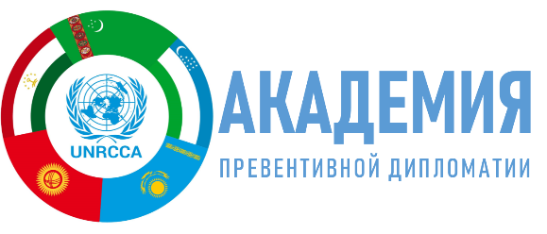
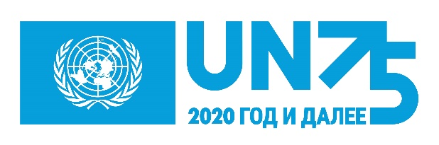

Голоса молодежи из Центральной Азии
ООН75 и Региональный мир и безопасность

Конкурс эссе: что мы хотим сказать?

Итак, вы решили поучаствовать в этом конкурсе.

И поскольку цель конкурса – услышать голоса и идеи молодежи Центральной Азии и Афганистана, вам предстоит окунуться в тему двух важнейших повесток ООН – «Молодежь, мир и безопасность», «Женщины, мир и безопасность», а также в темы регионального мира и безопасности, превентивной дипломатии и Совета Безопасности ООН.

Здесь вы можете ознакомиться с очень краткой историей вопроса по каждому аспекту конкурса и получите информацию о доступных интернет ресурсах, которые помогут вам сориентироваться в огромном потоке информации и эффективно использовать свое время. И начнем мы с Совета Безопасности ООН.

- Совет Безопасности ООН

Совет Безопасности является одним из шести основных органов Организациа Объединенных Наций и играет ведущую роль в поддержании мира и безопасности. Он состоит из 15 членов (5 постоянных и 10 непостоянных, избираемых Генеральной Ассамблеей ООН на 2-летний срок). В соответствии с главой VII Устава, Совбез может принимать принудительные меры для поддержания или восстановления международного мира и безопасности. Такие меры варьируются от экономических санкций до международных военных действий. Совет также учреждает операции ООН по поддержанию мира и специальные политические миссии.

По этой ссылке вы можете подробно ознакомиться с работой ООН и всеми ее шестью главными органами: https://www.un.org/ru/about-un/index.html. Совет Безопасности издает резолюции, являющиеся обязательными для всех членов ООН.

- Молодежь, мир и безопасность

В странах, где имеют место конфликты и совершается насилие, молодые люди, как правило, воспринимается как преступники или жертвы. Часто беспорядки и нестабильность происходят в странах с большим процентом молодого населения. Усиление терроризма и насильственного экстремизма в последние 15 лет связывают с ролью молодежи и, все больше, молодых женщин. Но в реальности, роль молодежи в вопросах мира и безопасности недостаточно исследована во всей ее сложности и неоднозначности, а вышеуказанные стереотипы только препятствуют решению проблем молодежи и женщин. Признавая необходимость решения этой проблемы, Совет Безопасности ООН принял две резолюции по вопросу «молодежи, мира и безопасности» (ММБ): 2250 (в 2015 г.) и 2419 (в 2018 г.), заложив тем самым основу этой повестки.

Первая Резолюция 2250 2015 года впервые признала потенциал молодежи в предотвращении и разрешении конфликтов. Эта резолюция призывает к устранению факторов перерастания радикализации в насилие и воинствующий экстремизм среди молодежи. Резолюция также поручила Генеральному секретарю ООН провести независимое исследование вопроса позитивного вклада молодежи в миростроительство и разрешение конфликтов, завершенное в марте 2018 года под названием «Мир, которого нам недостает». Оно послужило основой для следующей Резолюции 2419.

Вторая Резолюция 2419 2018 года признает позитивную роль молодежи в переговорах и реализации мирных соглашений и предотвращении конфликтов. Она призывает все страны и стороны всерьез учитывать взгляды молодых людей и способствовать их равному и полному участию в процессах принятия решений на всех уровнях. Эта резолюция запросила отчет о реализации обеих Резолюций 2250 и 2419 у Генерального секретаря не позднее мая 2020 года. Отчет был опубликован в марте 2020 года.

Важно еще ознакомиться с Молодежной стратегией ООН, которая позволит понять общий контекст работы с молодежью и вызовы по продвижению принципов равных прав и возможностей как между поколениям, так и в гендерном измерении.

- Женщины, мир и безопасность

Результаты насилия и войн в Руанде, Боснии, Северной Ирландии, Ближнем Востоке и Южной Африке 1990-х показали непропорционально худшее воздействие конфликтов на женщин и девочек. В октябре 2000 года по требованию женщин миротворцев Совет Безопасности прервал молчание по этой проблеме и предоставил площадку для женских голосов по вопросу мира и безопасности.

С тех пор Совет Безопасности принял десять резолюций по вопросу «Женщины, мир и безопасность» (ЖМБ): 1325 (2000), 1820 (2008), 1888 (2009), 1889 (2009) 1960 (2010), 2106 (2013), 2122 (2013), 2242 (2015), 2467 (2019), 2493 (2019). Все 10 резолюций ЖМБ вкупе представляют собой Повестку «Женщины, мир и безопасность». Эта повестка имеет трансформационный потенциал: разбить порочный круг конфликтов, создать инклюзивное и более демократическое миротворчество, и повернуться лицом к гендерной справедливости (оставив в гендерное неравенство в истории).

Первая Резолюция 1325 (2000) выдвинула на передний план роль женщин в предотвращении и урегулировании конфликтов для устойчивого мира и безопасности. Сегодня эта Повестка признана во всем мире, но остаются серьезные препятствия в ее реализации. Патриархат, неравенство, военизированная маскулинность (культура и нормы агрессивности и напористости) и дискриминирующие структуры власти препятствуют эффективному предотвращению конфликтов, инклюзивному миру, правам и участию женщин. Подробная информация о повестке «Женщины, мир и безопасность» даст вам идеи для работы над вашим эссе.

Эти публикации расширят ваш кругозор и понимание комплексного характера проблематики ЖМБ:

https://peacemaker.un.org/sites/peacemaker.un.org/files/GuidanceAdressingConflictRelatedSexualViolence_UNDPA%28Russian%29.pdf

https://peacemaker.un.org/sites/peacemaker.un.org/files/DPA_GenderMediation-Guidance_2017%28RU%29.pdf

- Региональный мир и безопасность в Центральной Азии и Афганистане

Признавая ключевую роль стран Центральной Азии и Афганистана в обеспечении мира, стабильности и устойчивого развития в регионе, Генеральная Ассамблея в 2018 году приняла Резолюцию по укреплению региональному и международному сотрудничеству в регионе. Общую информацию по контексту и общеполитической ситуации в регионе можно получить в ряде источников:

https://ucentralasia.org/Content/downloads/UCA-IPPA-WP-10-RegionalOrganizations-Rus.pdf

https://www.international-alert.org/sites/default/files/publications/CentralAsia_Russian_small.pdf

- Превентивная дипломатия

Самый эффективный способ сократить человеческие страдания и колоссальные экономические издержки конфликтов и их последствий заключается в предотвращении конфликтов. В ООН такую роль играет превентивная дипломатия. Также в распоряжении Организации находятся такие инструменты установления мира, как специальные посланники и политические миссии на местах.

В 2016 году Совет Безопасности принял Резолюцию 2282 по миростроительству. Ее текст дает понимание общей архитектуры миростроительства и взаимосвязь между повестками ММБ, ЖМБ и превенивной дипломатией.

Общая информация по превентивной дипломатии: http://cawater-info.net/bk/9-4-3-2.htm

Доклад Генерального секретаря ООН 2012 года дает хороший обзор возможностей и проблем на пути превентивной дипломатии в изменении политического ландшафта в сторону безопасности. Сосредоточив внимание на дипломатических шагах в предотвращении или прекращении вооруженных конфликтов, доклад представил весь спектр ролей превентивной дипломатии как в работе с различного рода конфликтами, так и в национальных стратегиях миростроительства.

И, наконец,

по событиям и трендам последних месяцев есть много информации на английском языке и, к сожалению, меньше опубликовано на русском. Эти ссылки помогут сориентироваться по последним публикациям по COVID 19:

- https://www.youthcompact.org/the-compact-response (Eng)
- https://static1.squarespace.com/static/5b2d24e39d5abbe187e75234/t/5ebf1d6c3106261d47fd1120/1589583217534/COMPACT+COVID19-Summary.pdf (Eng publication: Guidance Summary: COVID-19: Working with and for young people)
- https://www.youth4peace.info/system/files/2020-05/COMPACT%2BCOVID%2B18_05.pdf (Eng publication: COVID-19: Working with and for young people).
- https://en.unesco.org/sites/default/files/iaynd_statement_on_covid-19_and_youth_final.pdf (Eng) Заявление Межучрежденческой сети ООН по вопросам развития молодежи «COVID-19 и молодежь» / Statement on COVID-19 and youth of United Nations Interagency Network on Youth Development.

